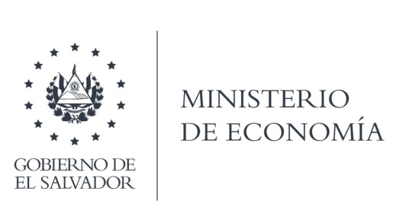

UNIDAD DE ACCESO A LA INFORMACIÓN PÚBLICA

En la ciudad de San Salvador, a los 15 días del mes de julio del dos mil veinte, SE INFORMA AL PÚBLICO EN GENERAL:

l. Que el articulo 10 numeral 14 de la Ley de Acceso a la Información Pública, establece que "La información relacionada al inventario de bines muebles cuyo valor exceda de veinte mil dólares".

II. Que en relación a la información mencionada, el Ministerio de Economía, hace del conocimiento a la ciudadanía que no ha habido adquisiciones de bienes muebles que exceden dicho monto en el mes de junio del año dos mil veinte.

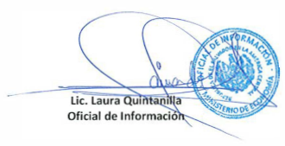

MINISTERIO DE ECONOMÍA REPÚBLICA DE EL SALVADOR, C.A.
Alameda Juan Pablo II y Calle Guadalupe Edificio Cl - C2, Centro de Gobierno. San Salvador
Teléfonos (PBX): (503) 2590-5600
www.minec.gob.sv

